素质教育选修课教师申报流程

步骤一、将当前角色调整为“教师 ”

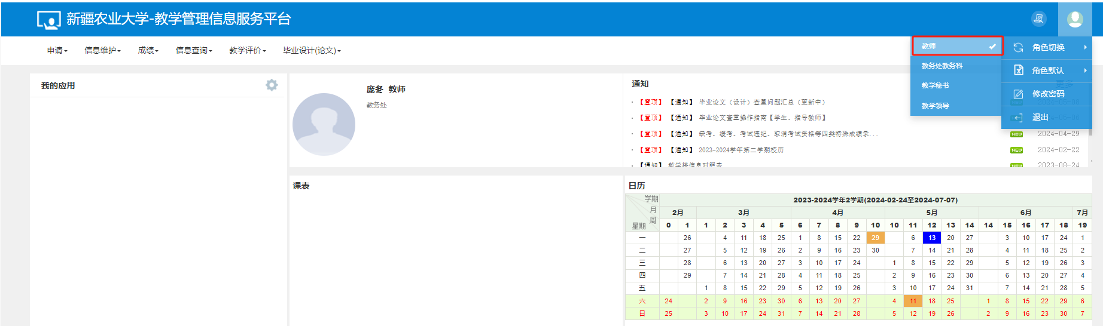

步骤二、点击“ 申请 ”，点击“课程学年学期任课资格申请（教师）”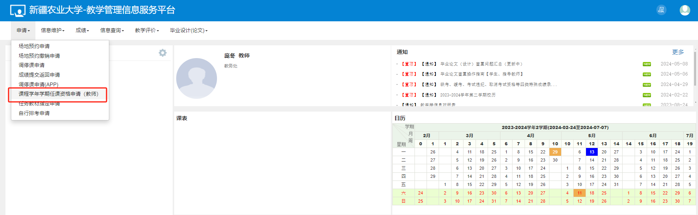

步骤三、点击“申请 ”**-**“选择申请课程 ”

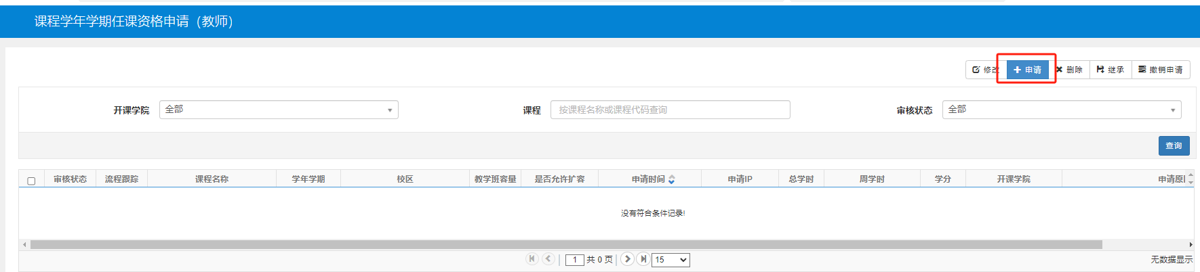

步骤四、填写课程信息选择申请课程，请务必完整准确的填写面向校区（多校区授课请务必同时勾选）、教学班容量等信息，核对课程归属是否正确，在申请原因内填写排课起止周及具体时间（多教师授课需备注每位任课教师的排课要求）、对学生选课的要求等内容。

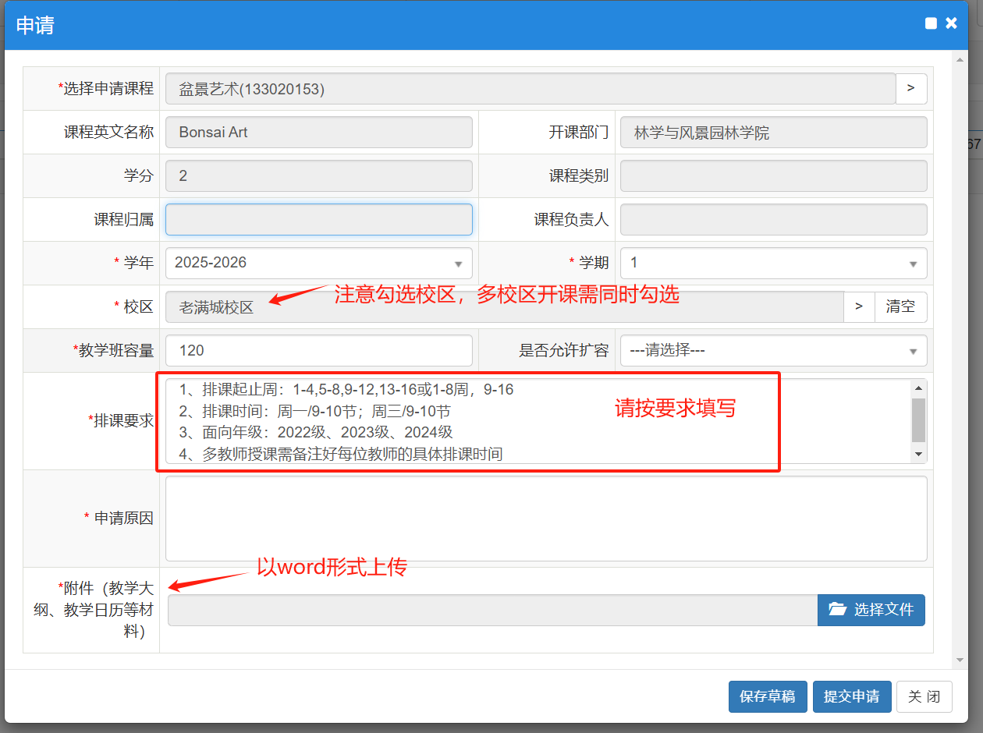

说明：

1. 如属于新开课及开新课，课程中无相关课程的情况，请联系本单位教学秘书增加课程信息后再申报。

2、教师申报完成后，由各单位分管教学领导审核，审核流程为：教学计划管理-课程组管理-课程学年学期任课资格审核。